Уважаемые родители!
Администрация МБОУ «Стремуткинская СОШ» уведомляет вас о том, что прием детей в первый класс 2026/2027 учебного года будет проходить в два этапа:
1. Граждане, зарегистрированные на закрепленной за МБОУ "Стремуткинская СОШ" территории, имеют право на прием документов в первый класс с 01 апреля 2026 года по 30 июня 2026 года
2. Граждане, не зарегистрированные на закрепленной за МБОУ "Стремуткинская СОШ" территории, имеют право на прием документов в первый класс с 06 июля 2026 года по 05 сентября 2026 года при условии наличия свободных мест.
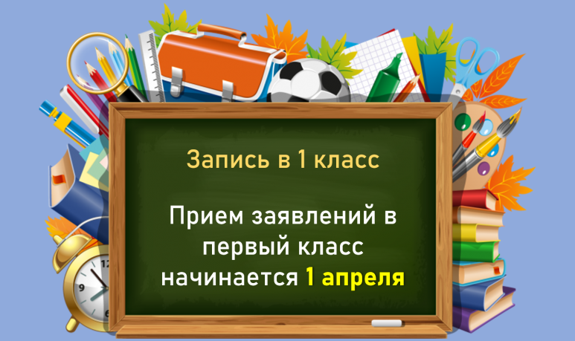
Подача заявления о зачислении ребёнка в первый класс осуществляется одним из родителей (законных представителей) ребенка.
Для приема родитель(и) (законный(ые) представитель(и) ребенка предоставляют следующие документы:
- копию документа, удостоверяющего личность родителя (законного представителя) ребенка или поступающего;
- копию свидетельства о рождении ребенка или документа, подтверждающего родство заявителя;
- копию свидетельства о рождении полнородных и неполнородных брата и (или) сестры (в случае использования права преимущественного приема на обучение по образовательным программам начального общего образования ребенка в МБОУ «Стремуткинская СОШ», в которой обучаются его полнородные и неполнородные брат и (или) сестра);
- копию документа, подтверждающего установление опеки или попечительства (при необходимости);
- копию документа о регистрации ребенка или поступающего по месту жительства или по месту пребывания на закрепленной территории или справку о приеме документов для оформления регистрации по месту жительства (в случае приема на обучение ребенка или поступающего, проживающего на закрепленной территории);
- копии документов, подтверждающих право внеочередного, первоочередного приема на обучение по основным общеобразовательным программам или преимущественного приема на обучение по образовательным программам основного общего и среднего общего образования,
- копию заключения психолого-медико-педагогической комиссии (при наличии).
При посещении школы и (или) очном взаимодействии с уполномоченными должностными лицами школы родитель(и) (законный(ые) представитель(и) ребенка предъявляет(ют) оригиналы указанных документов.
Иностранные граждане и лица без гражданства все документы предоставляют на русском языке или вместе с заверенными в установленном порядке переводом на русский язык.
Документы о приёме в гимназию родители (законные представители) могут подать одним из следующих способов:
- лично в МБОУ "Стремуткинская СОШ" по адресу: Псковская область, Псковский район, д. Соловьи;
-через операторов почтовой связи заказным письмом с уведомлением о вручении (180569, Псковская область, Псковский район, д. Соловьи;
-в электронной форме с использованием функционала региональных порталов государственных и муниципальных услуг:
1. Через портал Госуслуг https://esia.gosuslugi.ru/login/
2. Через региональную информационную систему «Подача заявления в общеобразовательные организации» (рекомендуется) Руководство родителя (законного представителя) по подаче заявления в первые классы через ЕПГУ
Учителя первых классов:
Гринькова Алина Александровна
Ответственное лицо за организацию приёма детей в 1 класс и работу с заявителями директор МБОУ "Стремуткинская СОШ" – Трофимова М.Г.; документовед – Синилова Т.В.
График приема документов в 1 класс: понедельник, среда с 14-00 до 17-00.
Адрес приёма документов: Псковская область, Псковский район, д. Соловьи
Телефон для справок:(8112)674225

